Рады представить Вашему вниманию следующие позиции:

 | Пленка-стрейч для ручного паллетирования
 | Цены за ролик готовой продукции (вес нетто)
N пп | Наименование
1 | Пленка стрейч ручная вес 0,7 кг, 20 мкр
2 | Пленка стрейч ручная вес 1,5 кг, 20 мкр
3 | Пленка стрейч ручная вес 1,8 кг, 20 мкр
4 | Пленка стрейч ручная вес 1,9 кг, 20 мкр
5 | Пленка стрейч ручная вес 2 кг, 20 мкр

 | Пленка-стрейч для машинного паллетирования
 | Цена за ролик готовой продукции (вес нетто)
N пп | Наименование
1 | Пленка стрейч машинная вес 12,0 кг, 23 мкр
2 | Пленка стрейч машинная вес 14,5 кг, 23 мкр
3 | Пленка стрейч машинная вес 15,0 кг, 23 мкр
4 | Пленка стрейч машинная вес 16,0 кг, 23 мкр

 | Пленка-стрейч(вторичная)
 | Цены за ролик готовой продукции (вес нетто)
N пп | Наименование
1 | Пленка стрейч ручная вес 2,0 кг, 20 мкр, вторичная
2 | Пленка стрейч машинная вес 15,0 кг, 23 мкр, вторичная

Лента клейкая (скотч)
Цена за ролик

N пп | Наименование
1 | Лента клейкая ширина 48, длина 58, 40 мкм
2 | Лента клейкая ширина 48, длина 50, 43 мкм
3 | Лента клейкая ширина 48, длина 64, 43 мкм
4 | Лента клейкая ширина 48, длина 95, 43 мкм
5 | Лента клейкая ширина 48, длина 950, 43 мкм
6 | Лента клейкая ширина 48, длина 145, 43 мкм

Лента малярная (крепп)
Цена за ролик

N пп | Наименование
1 | Малярная клейкая лента ширина 25 , длина 25
2 | Малярная клейкая лента ширина 48 , длина 25
3 | Малярная клейкая лента ширина 48 , длина 35

Ленты полипропиленовые, ПЭТ, полиэстеровые

Цена за бобину

N пп | Лента ПП (стреппинг) (Ш х Т х Д)
1 | Лента ПП  09*0,5*4000
2 | Лента ПП  12*0,5*3000
3 | Лента ПП  15*1,0*1200
4 | Лента ПП  19*1,0*1000
Лента ПЭТ 15,5х0,89х1250 п.м.
(зеленая, коричневая

Пленки ПВД (первичные и вторичные)
1сорт-185,00руб./кг. 2сорт-175,00руб./кг.
Указанные цены не являются окончательными и могут меняться в зависимости от объёма покупателя, финансовых и логистических условий

Пленки ПВД изготавливливаются по индивидуальным размерам заказчика:

Ширина(мм.) от 400мм.-3000м
Толщина(микрон) от 35мкр.-200мкр.
Пленки ПВД могут быть изготовлены в виде полотна,полурукава и рукава.

Перчатки ПВХ
Цена за 1 пару

N пп | Наименование
1 | Перчатки Х/Б с ПВХ 4нити*13класс

Оборудование (упаковочное, транспортировочное)
Цена за шт по курсу на текущую дату

Комбинированное устройство SP 301 –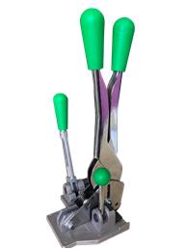

Аккумуляторный стреппинг инструмент для обвязки PET и ПП лентами JDC
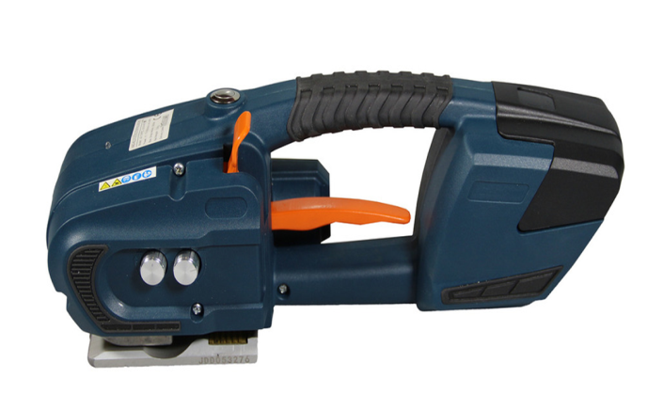

Диспенсер, ленторазматыватель Р20/28

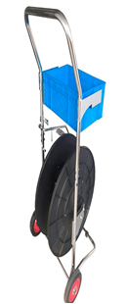

Диспенсер (размотчик) H 405
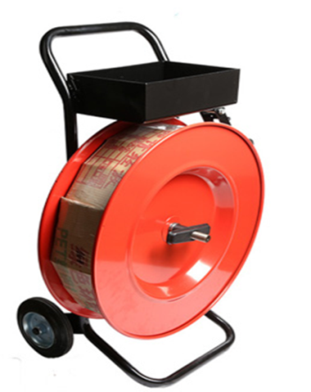
Полуавтоматическийпаллетоупаковщик «PRIDEA» (d-1650мм, h-2700мм, грузопод. 2000кг), -
Полуавтоматический паллетоупаковщикB Pre-stretch 300% (d-1650мм, h-2700мм, грузопод. 2000кг),
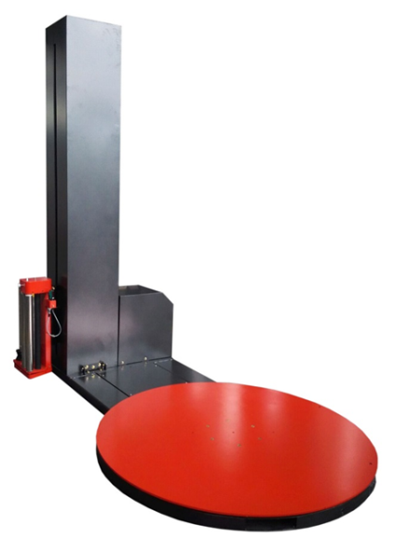

Полуавтоматические стреппинг - машины серии SP-A2H(C)
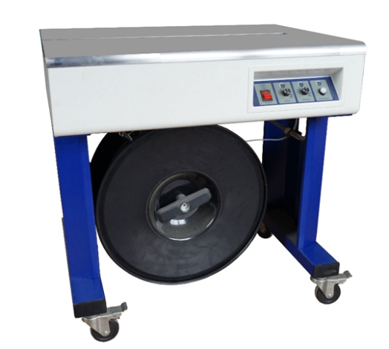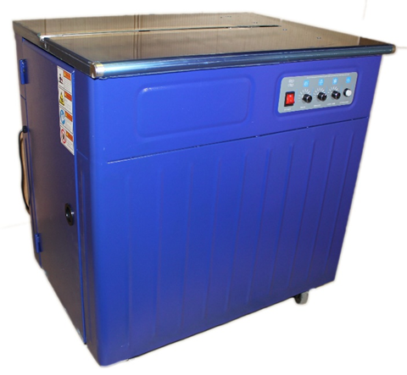

Пневматический стреппинг инструмент для обвязки PP и PET лентами AQD 13-19.
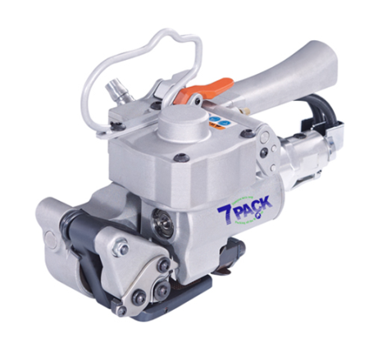

Натяжное устройство (натяжитель) B 330
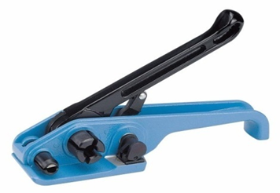

Зажимные устройства (клещи универсальные) J 19

